降维观测器示例
【例9.48】给定系统
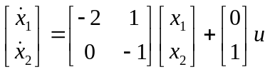，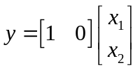
设计此系统的降维观测器，使其极点配置在-5。
解 (1) 判定系统的可观测性
因为 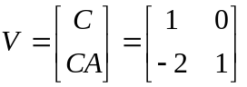，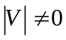，因此系统可观测。
(2) 取非奇异线性变换矩阵为
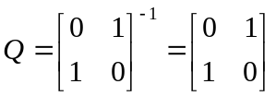
利用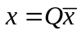将给定系统化为
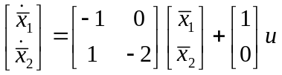，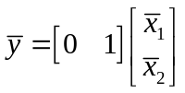
待观测子系统的动态方程为
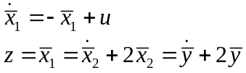
(3) 已知降维观测器的期望极点为－5，则其期望特征方程为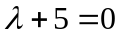。
(4) 设观测器输出反馈系数为H，降维观测器的特征方程为
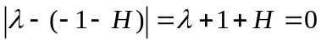
(5) 对比(3)、(4)中的方程对应项系数，可得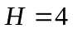。
(6) 实现
先写出降维观测器的动态方程
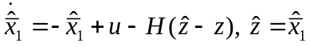
应用本例(2)中的结果，上式可化为
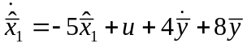 (9.222)
①变量变换法实现
设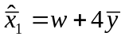代入式(9.222)，有
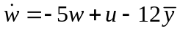
其状态变量图如9.29所示。
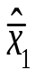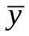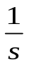
u
5
12
4
图9.29变量变换法实现的降维状态观测器
②结构变换法实现
也可对式(9.222)直接应用结构变换法得降维观测器状态变量图如图9.30所示。
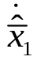
u
5
8
4
图9.30结构变换法实现的降维状态观测器

